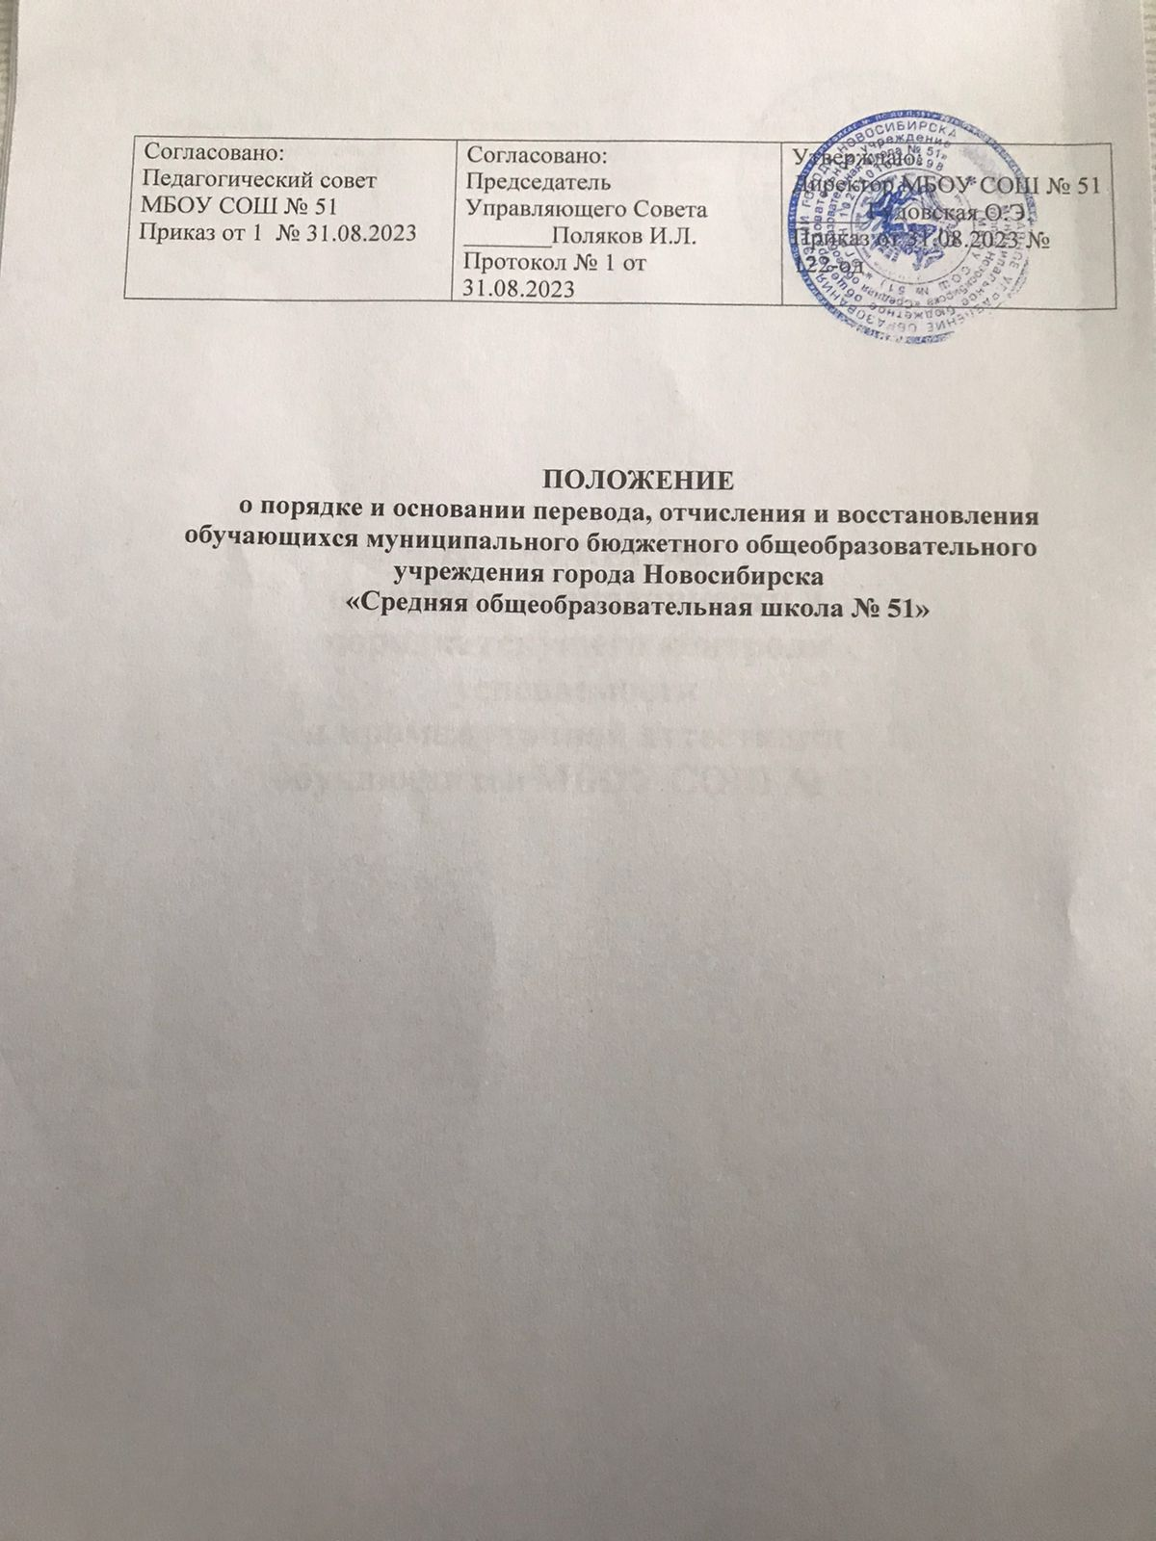

1. Общие положения

1. Положение о порядке и основании перевода, отчисления и восстановления обучающихся (далее - Положение) муниципального бюджетного общеобразовательного учреждения города Новосибирска «Средняя общеобразовательная школа № 51» (далее – Учреждение) разработано в соответствии с:
-ст.ст. 30,43,58,61,62 Федерального закона от 29.12.2012 № 273-ФЗ «Об образовании в Российской Федерации» (далее - 273-ФЗ);
- Приказ Минпросвещения от 6 апреля 2023 года "Об утверждении Порядка и условий осуществления перевода обучающихся из одной организации, осуществляющей образовательную деятельность по образовательным программам начального общего, основного общего и среднего общего образования, в другие организации, осуществляющие образовательную деятельность по образовательным программам соответствующих уровня и направленности";
- Уставом Учреждения.
2. Настоящее Положение разработано в целях обеспечения и соблюдения конституционных прав граждан Российской Федерации на образование, гарантии и общедоступности и бесплатности начального общего, основного общего, среднего общего образования.
3. Настоящее Положение принимается Педагогическим советом и Управляющим советом.

2. Порядок и основание перевода

2.1.Перевод обучающегося осуществляется:
• из одного класса в другой в течение учебного года;
• в следующий класс;
- из одной общеобразовательной организации в другую;
- на обучение по индивидуальному учебному плану, в том числе ускоренное (Положение о порядке реализации права обучающихся на обучение по индивидуальному учебному плану, в том числе на ускоренное обучение);
- на очную/очно-заочную/заочную форму обучения (ст. 17 273-ФЗ).
2.2. Перевод обучающегося из одного класса (группы) в другой осуществляется по заявлениюобучающегося или родителей (законных представителей) несовершеннолетнего обучающегося при наличии свободных мест в классе и лишь в интересах обучающегося. Основанием перевода обучающегося из одного класса в другой является приказ директора Учреждения.
2.3. Переводятся в следующий класс обучающиеся, освоившие в полном объеме образовательные программы и прошедшие промежуточную аттестацию. Обучающиеся, не прошедшие промежуточной аттестации по уважительным причинам или имеющие академическую задолженность по одному или нескольким учебным предметам, переводятся в следующий класс условно с определением сроков ликвидации академической задолженности. Перевод осуществляется по решению педагогического совета, которое оформляется приказом директора Учреждения о переводе обучающегося в следующий класс.
2.4. Обучающийся обязан ликвидировать академическую задолженность в течение следующего учебного года (не включая каникулярное время). Ответственность за ликвидацию обучающимся академической задолженности в течение следующего учебного года возлагается на их родителей (законных представителей). Обучающийся, имеющий академическую задолженность, вправе пройти промежуточную аттестацию по соответствующему предмету не более двух раз в сроки, определяемые образовательной организацией в пределах одного года с момента образования академической задолженности. В указанный период не включаются время болезни обучающегося, нахождение его в академическом отпуске или отпуске по беременности и родам.
2.5. Для проведения промежуточной аттестации во второй раз Учреждением создается комиссия.
2.6. Обучающиеся по образовательным программам начального общего, основного общего и среднего общего образования, не ликвидировавшие в установленные сроки академической задолженности с момента ее образования, по усмотрению их родителей (законных представителей) оставляются на повторное обучение, переводятся на обучение по адаптированным образовательным программам в соответствии с рекомендациями психолого-медико-педагогической комиссии либо на обучение по индивидуальному учебному плану.
2.7. Обучающиеся по образовательным программам начального общего, основного общего и среднего общего образования в форме семейного образования, не ликвидировавшие в установленные сроки академической задолженности, продолжают получать образование в образовательной организации.
2.8. К государственной итоговой аттестации допускается обучающийся, не имеющий академической задолженности и в полном объеме выполнивший учебный план или индивидуальный учебный план, если иное не установлено порядком проведения государственной итоговой аттестации по соответствующим образовательным программам.
2.9. В случае перевода из одной общеобразовательной организации в другую совершеннолетний обучающийся или родители (законные представители) несовершеннолетнего обучающегося:
осуществляют выбор принимающей организации;
обращаются в выбранную организацию с запросом о наличии свободных мест, в том числе с использованием сети Интернет;
при отсутствии свободных мест в выбранной организации обращаются в органы местного самоуправления в сфере образования соответствующего муниципального района, городского округа для определения принимающей организации из числа муниципальных образовательных организаций;
обращаются в исходную организацию с заявлением об отчислении обучающегося в связи с переводом в принимающую организацию. Заявление о переводе может быть направлено в форме электронного документа с использованием сети Интернет.
2.10. На основании личного заявления совершеннолетнего обучающегося или родителей (законных представителей) несовершеннолетнего обучающегося исходная образовательная организация в трехдневный срок издает распорядительный акт об отчислении обучающегося в порядке перевода. Личное дело и документы, содержащие информацию об успеваемости обучающегося выдаются совершеннолетнему обучающемуся или родителям (законным представителям) несовершеннолетнего обучающегося. Сведения о выбытии обучающегося регистрируется в журнале регистрации приказов и в алфавитной книге записи обучающихся.
2.11. Зачисление обучающегося в принимающую организацию в порядке перевода оформляется распорядительным актом руководителя принимающей организации (уполномоченного им лица) в течение трех рабочих дней с указанием даты зачисления и класса.
Документация для зачисления:
личное заявление совершеннолетнего обучающегося или родителей (законных представителей) несовершеннолетнего обучающегося;
личное дело обучающегося;
документы, содержащие информацию об успеваемости обучающегося в текущем учебном году (выписка из классного журнала с текущими отметками и результатами промежуточной аттестации), заверенные печатью исходной организации и подписью ее руководителя (уполномоченного им лица).
2.12. Принимающая организация при зачислении обучающегося, отчисленного из исходной организации, в течение двух рабочих дней с даты издания распорядительного акта о зачислении обучающегося в порядке перевода письменно уведомляет исходную организацию о номере и дате распорядительного акта о зачислении обучающегося в принимающую организацию.

3.Порядок и основания отчисления обучающегося

3.1. Отчисление обучающегося осуществляется:
3.1.1. в связи с завершением основного общего или среднего общего образования с выдачей документа государственного образца о соответствующем уровне образования. Уполномоченным лицом за выдачу документов государственного образца является директор;
3.1.2. досрочно в следующих случаях:
- по инициативе совершеннолетнего обучающегося или родителей (законныхпредставителей) несовершеннолетнего обучающегося;
- по решению Педагогического совета Учреждения, на основании Положения о порядке применения к обучающимся мер дисциплинарного взыскания, за неисполнение или нарушение Устава Учреждения, правил внутреннего распорядка и иных локальных нормативных актов по вопросам организации и осуществления образовательной деятельности к обучающимся при достижении ими возраста 15 лет;
- по обстоятельствам, не зависящим от воли обучающихся и (или) родителей (законных представителей) несовершеннолетних обучающихся, в том числе в случае ликвидации образовательной организации.
3.2.Основанием для отчисления является приказ директора Учреждения об отчислении обучающегося. Образовательные отношения прекращаются в связи с отчислением обучающегося из Учреждения.

4. Восстановление обучающегося

4.1. Лицо, отчисленное из образовательной организации, осуществляющей образовательную деятельность, по инициативе обучающегося до завершения освоения образовательной программы, имеет право на восстановление для обучения в этой организации в течение пяти лет после отчисления из нее при наличии в ней свободных мест и с сохранением прежних условий обучения, но не ранее завершения учебного года, в котором указанное лицо было отчислено.
4.2. Решение о восстановлении обучающегося, отчисленного по инициативе Учреждения, принимается Педагогическим советом при наличии соответствующего заявления от совершеннолетнего обучающегося или родителей (законных представителей) несовершеннолетнегообучающегося. При этом учитываются результаты промежуточной аттестации, специализация учебного плана.
4.3. Обучающиеся имеют право на восстановление в Учреждении при наличии свободных мест. (ст.62 273-ФЗ)

